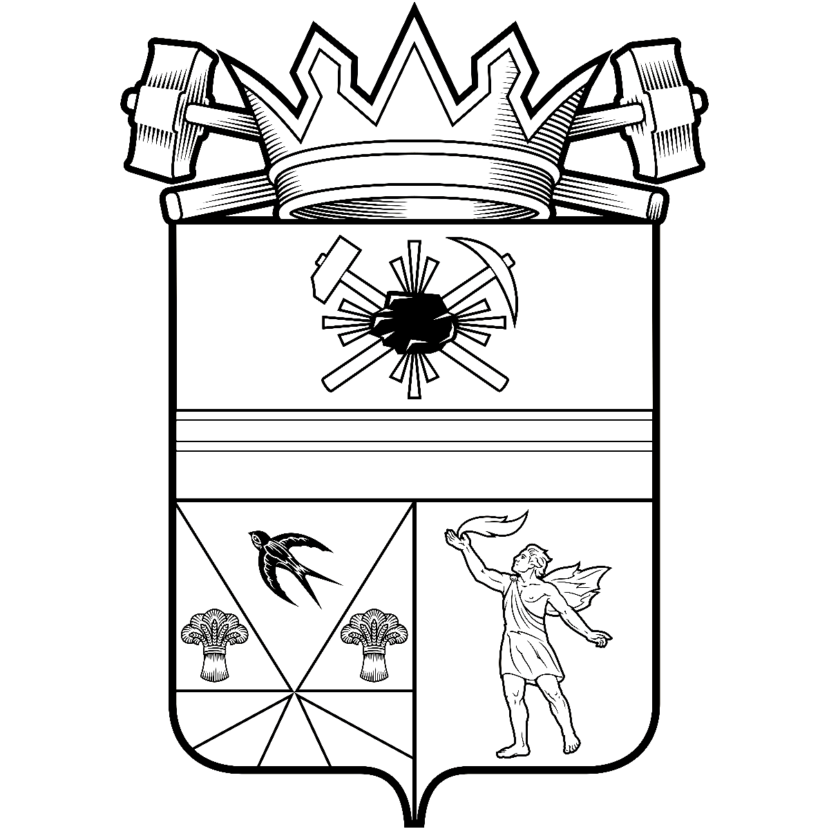

КЕМЕРОВСКАЯ ОБЛАСТЬ – КУЗБАСС

СОВЕТ НАРОДНЫХ ДЕПУТАТОВ
ЛЕНИНСК-КУЗНЕЦКОГО МУНИЦИПАЛЬНОГО ОКРУГА
ПЕРВОГО СОЗЫВА
РЕШЕНИЕ
 |  | от | 28.08.2025 | № | 200
г. Ленинск-Кузнецкий
О внесении изменения в решение Совета народных
депутатов Ленинск-Кузнецкого муниципального округа
от 10.12.2024 № 89 «О создании территориального органа администрации Ленинск-Кузнецкого муниципального округа и утверждении Положения о Муниципальном казенном учреждении «Территориальное управление города Полысаево администрации Ленинск-Кузнецкого муниципального округа»
Руководствуясь Гражданским кодексом Российской Федерации, Федеральным законом от 20.03.2025 № 33-ФЗ «Об общих принципах организации местного самоуправления в единой системе публичной власти», Совет народных депутатов Ленинск-Кузнецкого муниципального округа р е ш и л:
1. Внести изменение в Положение о Муниципальном казенном учреждении «Территориальное управление города Полысаево администрации Ленинск-Кузнецкого муниципального округа», утвержденное решением Совета народных депутатов Ленинск-Кузнецкого муниципального округа от 10.12.2024 № 89 «О создании территориального органа администрации Ленинск-Кузнецкого муниципального округа и утверждении Положения о Муниципальном казенном учреждении «Территориальное управление города Полысаево администрации Ленинск-Кузнецкого муниципального округа»
(в редакции решений Совета народных депутатов Ленинск-Кузнецкого муниципального округа от 26.12.2024 № 107, от 27.02.2025 № 137, от 27.03.2025 № 148), дополнив
пункт 3.1 раздела 3 «Права и обязанности ТУ г. Полысаево» подпунктом 7 следующего содержания:
«7) сдавать в аренду имущество, принадлежащее ТУ г. Полысаево на праве оперативного управления, с согласия собственника имущества.».
2. Опубликовать настоящее решение в официальных источниках опубликования муниципальных правовых актов Ленинск-Кузнецкого муниципального округа.
3. Контроль за исполнением решения возложить на председателя комитета по местному самоуправлению, муниципальному имуществу и правопорядку Алешина В.В.
4. Настоящее решение вступает в силу после его официального опубликования.

Председатель Совета народных депутатов Ленинск-Кузнецкого муниципального округа | Е.А. Артемов

Глава Ленинск-Кузнецкого муниципального округа | Е.В. Никитин

